Отчет по мероприятиям с 28 февраля по 06 марта 2022 года

05 марта 2022 года в 11:00 в СК с.п. Сингапай прошли соревнования по волейболу на приз БУНР ФСО «Атлант», посвященные Международному женскому дню. Поселенческие соревнования проводились среди учащихся и трудящихся с.п. Сингапай, с. Чеускино. Количество участников: 25 человек.

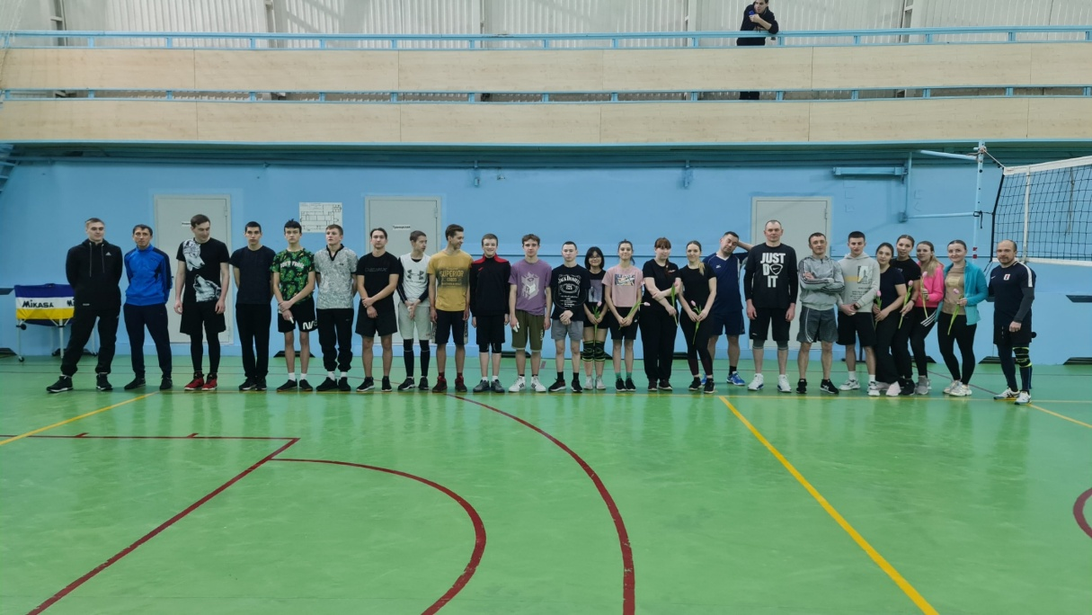
05 марта 2022 года в 14:00 в г.п. Пойковский, состоялось Открытое Первенство городского поселения Пойковский по волейболу среди женских команд: «Блондинки против брюнеток», приуроченное к Международному женскому дню.
В соревнованиях приняли участие 4 команды: «Юганская Обь», МОБУ ПСОШ № 2, «Жемчужинки» и команда МОБУ СОШ№ 1. Количество участников: 15 человек.

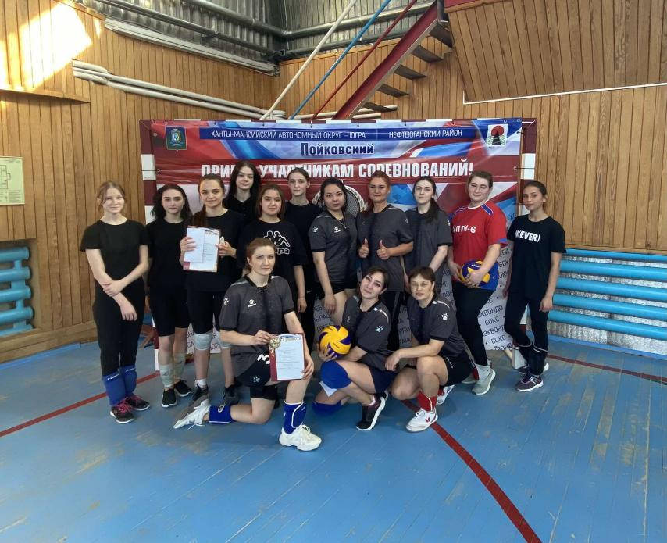
05 марта 2022 года в 17:00 состоялись соревнования по волейболу среди женских команд в СК с.п. Куть - Ях, приуроченные к Международному женскому дню. Общее количество участников – 21 человек.
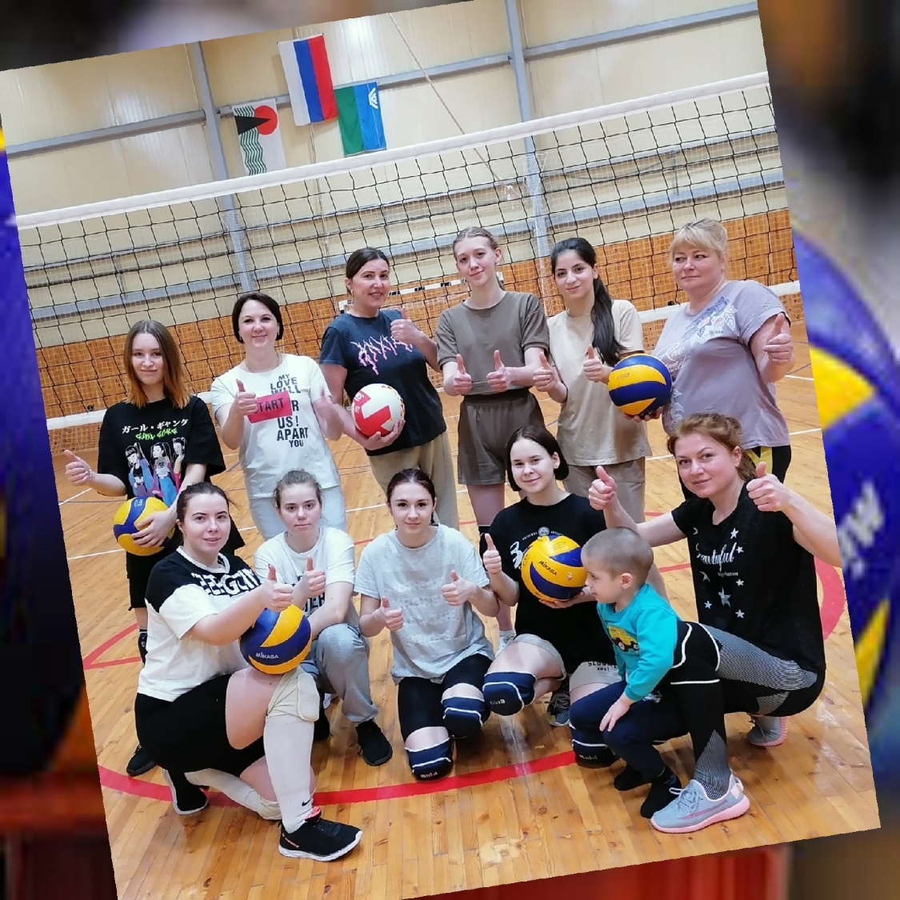
06.03.2022 года в 11:00 в СК с.п. Каркатеевы прошло спортивное мероприятие, посвященное народному празднику Масленица: «Веселые старты». Команды соревновались в спортивных эстафетах. Победитель определялся по наименьшей сумме мест, набранных в видах эстафет. Приняло участие 15 человек.

